

MINISTÉRIO DA EDUCAÇÃO

SECRETARIA DE EDUCAÇÃO PROFISSIONAL E TECNOLÓGICA

INSTITUTO FEDERAL DE EDUCAÇÃO, CIÊNCIA E TECNOLOGIA DE GOIÁS

CÂMPUS GOIÂNIA

**Cleidison Grizorte da Silva**

**PROJETO INTEGRADOR**

**Documento de Modelagem do Sistema de Agenda para Oficina Mecanica**

Goiânia - GO

2024

**Cleidison Grizorte da Silva**

**PROJETO INTEGRADOR**

**Documento de Modelagem do Sistema de Agenda para Oficina Mecanica**

Projeto apresentado aos professores participantes do Projeto Integrador da turma do 3º Ano do Curso Técnico Integrado em Desenvolvimento de Sistemas na modalidade EJA, como requisito parcial para aprovação na disciplina.

Goiânia - GO

2024

**SUMÁRIO**

**1. Modelagem do Negócio 4**

1.1. Descrição do Negócio 4

1.2. Regras do Negócio 4

1.3. Visão Geral do Sistema 4

**2. Levantamento de Requisitos 5**

2.1. Requisitos Funcionais 5

2.2. Requisitos Não Funcionais 5

**3. Diagrama de Casos de Uso** **6**

3.1. Diagrama Geral de Casos de Uso 6

3.2. Descrição dos Atores 7

3.4. Priorização de Casos de Uso 7

**4. Diagrama de Classes** **8**

**5. Fluxograma** **9**

**6. Modelo de Dados 1****0**

6.1. Modelo Conceitual do Banco de Dados 10

6.2. Modelo Lógico do Banco de Dados 11

**7. Protótipos de Tela 12**

**8. Conclusões 13**

**Referências 14**

# 

# 

# Modelagem do Negócio

## Descrição do Negócio

A GrizorteCar, é uma oficina mecânica especializada na manutenção de veículos nacionais, importados e premium.

Referência em serviços automotivos em Goiânia desde 2022, com conceito inovador que oferece diversas vantagens para seus clientes: o melhor atendimento, conforto, conveniência, os melhores equipamentos e a qualidade de serviços executados por profissionais treinados.

## Regras do Negócio

| **Regras de Negócio** | |
| --- | --- |
| **Identificação** | **Regras de Negócio** |
| RN01 | O cliente tem que agendar para trazer o carro para fazer o reparo. |
| RN02 | A empresa tem que colocar o prazo para fazer o conserto. |
| RN03 | O cliente tem desconto somente com o cartão fidelidade. |
| RN04 | Cliente tem que aprovar o orçamento antes do conserto |

## Visão Geral do Sistema

* O sistema vai fazer o agendamento de todos os serviços feitos da empresa onde os clientes precisam fazer esse agendamento antes de ir na loja e todos funcionários vão ver em detalhes todos os cliente que estão agendado e até mesmo ter os contatos dele.
* Ele oferece uma interface fácil de usar tanto para o cliente como para o funcionário que poderá até mesmo alterar a data e até fazer o cancelamento do agendamento.

# Levantamento de Requisitos

## Requisitos Funcionais

| **Requisitos Funcionais** | |
| --- | --- |
| **Identificação** | **Requisito** |
| RF01 | Permitir que os clientes façam agendamento somente online |
| RF02 | Cliente pode alterar e cancelar o agendamento |
| RF03 | Gerar o relatório de todos os agendamentos em detalhes |
| RF04 | Sistema permite cadastrar os funcionários e clientes |
| RF05 | O sistema permite que empresa confirma o agendamento |
| RF06 | O sistema envia email ou SMS para o cliente após a confirmação do agendamento. |
| RF07 | Permite que a empresa faz também o agendamento |

## Requisitos Não Funcionais

| **Requisitos Não Funcionais** | |
| --- | --- |
| **Identificação** | **Requisito** |
| RNF01 | Garantir a segurança dos dados dos clientes. |
| RNF02 | Fornecer uma interface de usuário intuitiva e fácil de usar. |
| RNF03 | Ter um design adequado a empresa. |
| RNF04 | tanto o cliente e a empresa ter notificação do processo do serviço |

# 

# Diagrama de Casos de Uso

## Diagrama Geral de Casos de Uso

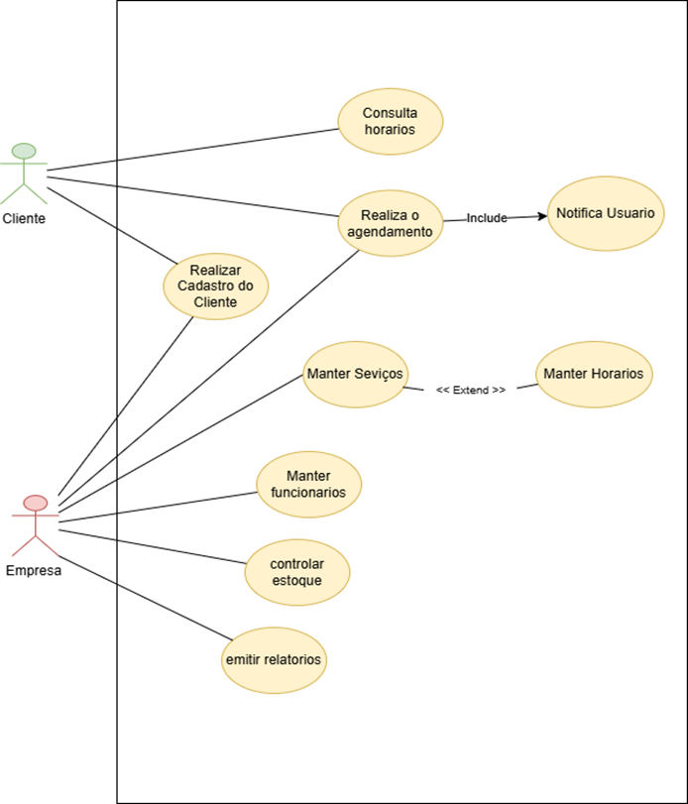

## Descrição dos Atores

| **Nome** | **Definição** |
| --- | --- |
| **Cliente** | Faz o cadastro e realiza o agendamento com horário disponível na empresa GrizorteCar. |
| **Empresa** | Fazer e manter o cadastro dos clientes,funcionários e serviços e manter atualizado os horários do agendamento disponível. |

## Priorização de Casos de Uso

# 

| **Incremento** | **Nome dos Casos de Uso** |
| --- | --- |
| 1º Iteração | Realizar cadastro do Cliente |
| 2ª Iteração | Manter funcionário |
| 3ª Iteração | Manter serviços, Manter horários |
| 4ª Iteração | Realizar agendamento |
| 5ª Iteração | Cancelar e editar o agendamento |
| 6ª Iteração | Consultar agendamento |
| 7ª Iteracão | Consultar relatórios pela empresa |

# 

# 

# Diagrama de Classes

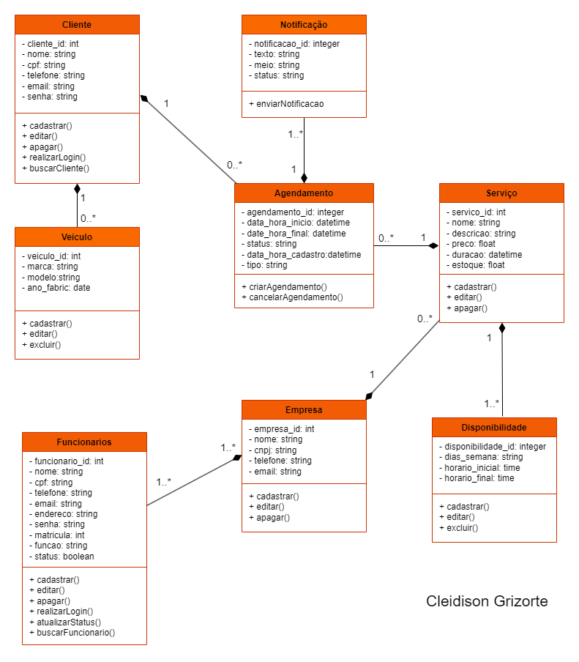

# Fluxograma

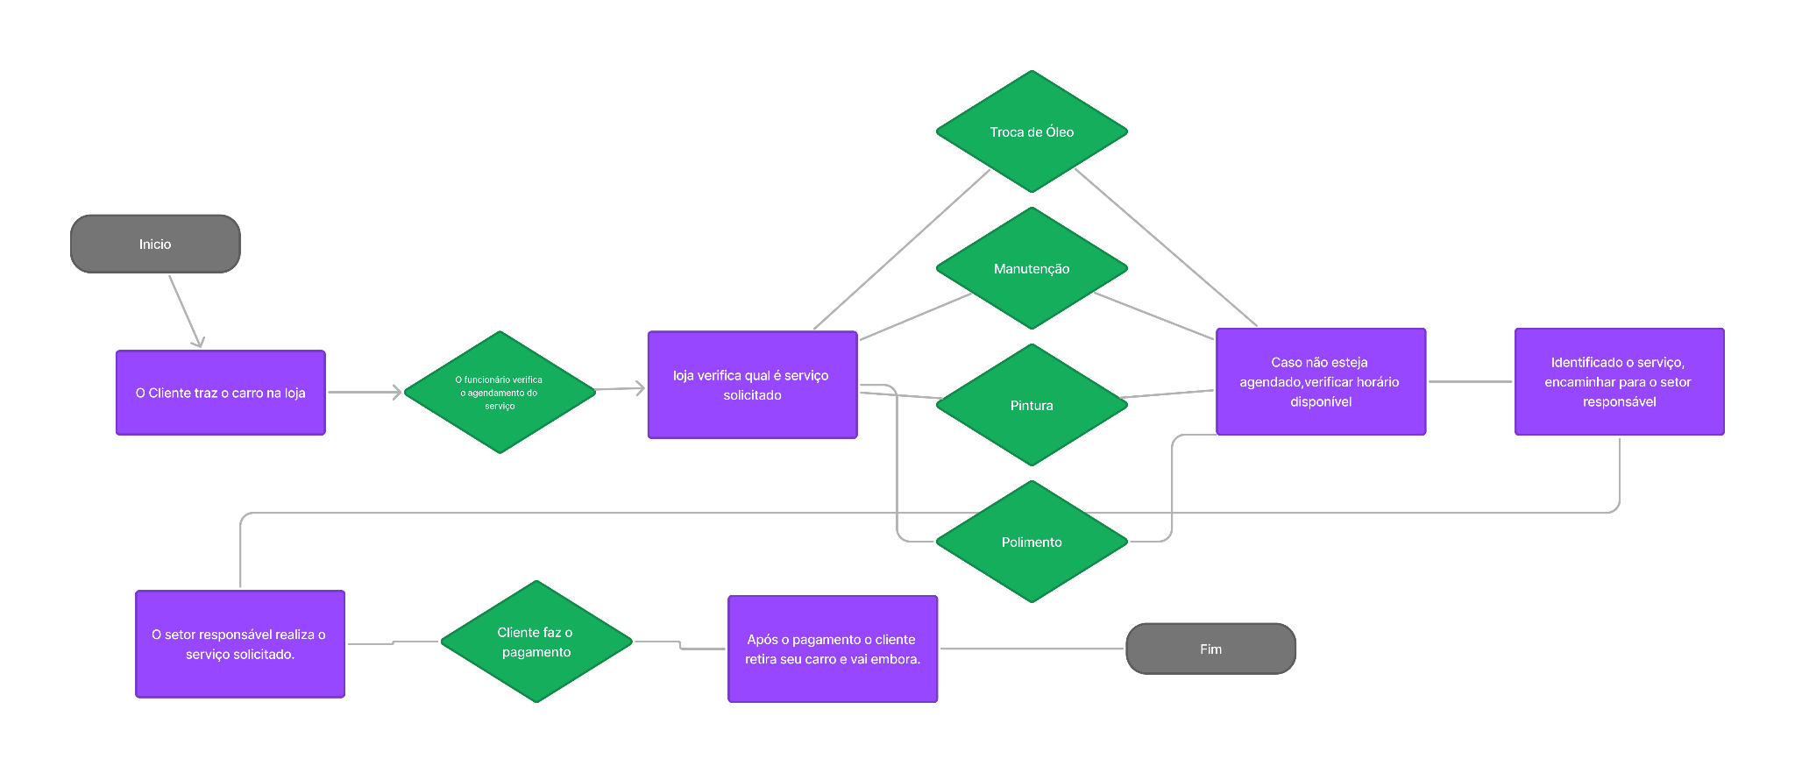

# Modelo de Dados

## Modelo Conceitual do Banco de Dados

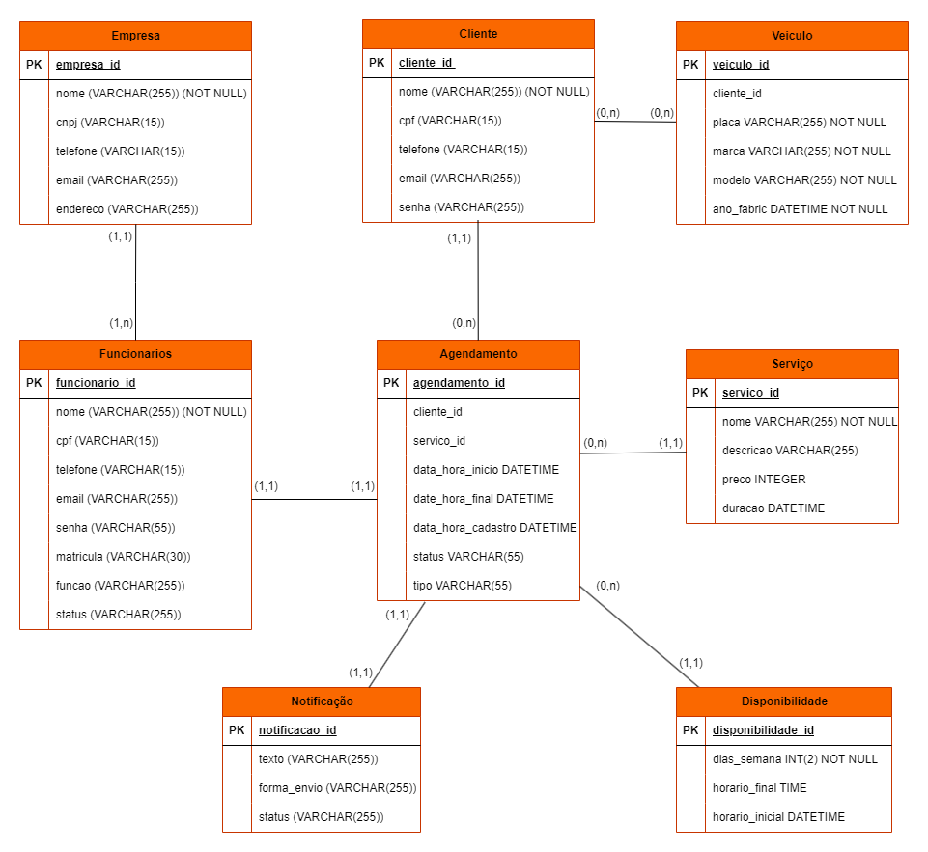

## Modelo Lógico do Banco de Dados

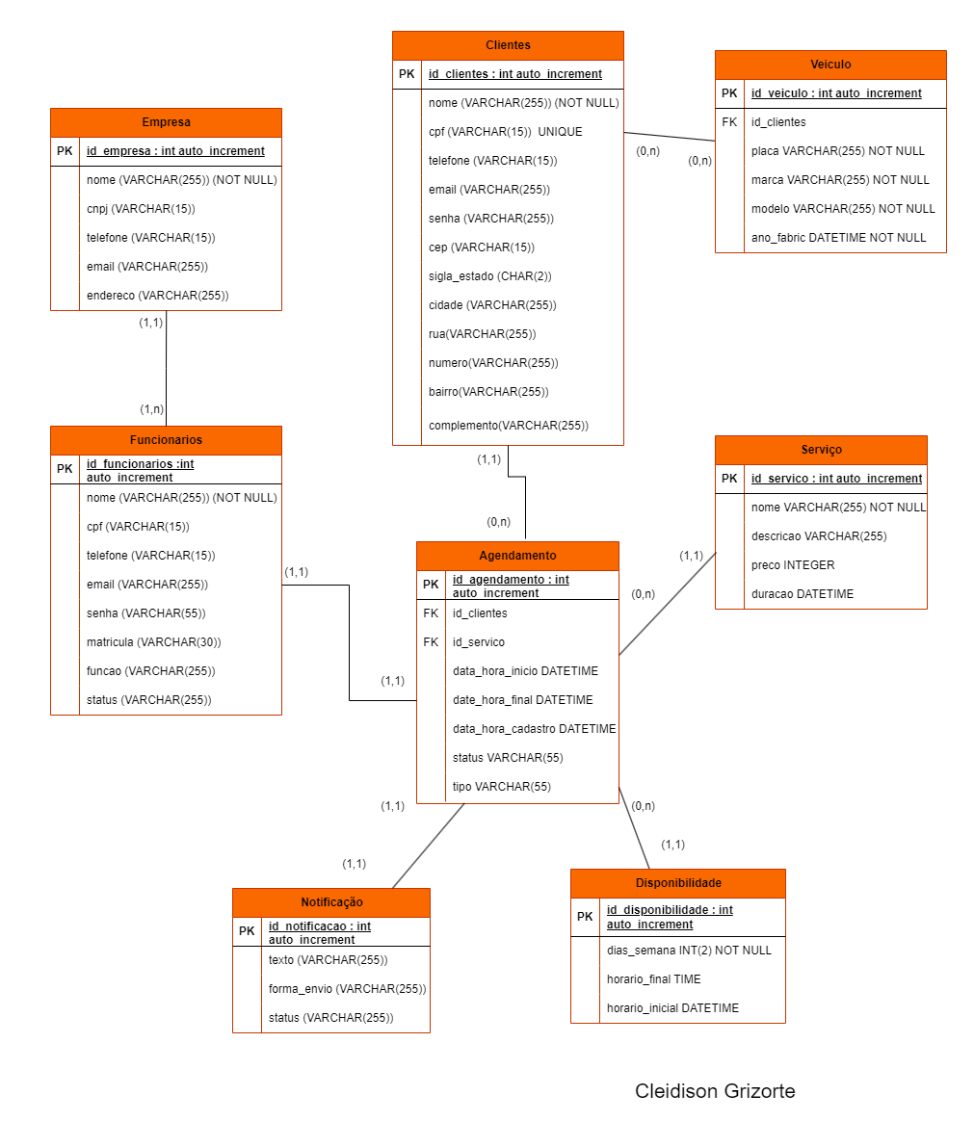

# Protótipos de Tela

|  |  |  |  |
| --- | --- | --- | --- |
| Tela Inicial | Tela Login | Tela dos Serviço | Tela Serviço 1 |

|  |  |  |  |
| --- | --- | --- | --- |
| Tela Serviço 2 | Tela Serviço 3 | Tela Serviço 4 | Tela escolhido |

|  |  |  |  |
| --- | --- | --- | --- |
| Agradecimento |  |  |  |

# Conclusões

# 

# Referências